Practicum varkenshart
Namen:
- ……………………………….. 3. ………………………………….
- ……………………………….. 4. ………………………………….
Klas: …………………...
Docent: ………………..
Je werkt in twee,- of drietallen. Het hart is een grote spier, en het werken met dit materiaal is niet viezer dan thuis vlees snijden. Werk de volgende onderdelen puntsgewijs af. Is iets niet duidelijk, vraag dan om hulp bij de docent / TOA.
Benodigdheden:
- Labjas
- Varkenshart
- Scalpel
- Schaartje
- Snijplank
- Pincet
- Glazen buis
- Handschoenen
- Prepareernaald

Buitenkant hart

- Neem het hart in je hand en houd de kant waar al die afgesneden bloedvaten aan zitten, aan de bovenkant. Knijp nu eens op verschillende plaatsen in de wand en voel het verschil tussen de wand van de linker- en de rechterkant van het hart. Welke kant is dikker/stugger? Waarom is dat?

………………………………………………………………………………………………………………………………………………

………………………………………………………………………………………………………………………………………………

- Voel ook eens aan de wand van de boezems. Wat zegt dit over de kracht waarmee de boezems kunnen samentrekken?

………………………………………………………………………………………………………………………………………………

………………………………………………………………………………………………………………………………………………

- Steek de glazen sonde voorzichtig in een van de grote bloedvaten aan de bovenkant van het hart en voel waar de sonde uitkomt. Als het goed is kom je uit in de linker- of rechterkamer. Door welk bloedvat steekt de sonde dan? Probeer ook dat andere grote bloedvat te vinden. Kijk eens in je boek waar die vaten precies uit het hart komen. Kun je alle vaten terugvinden?

………………………………………………………………………………………………………………………………………………

………………………………………………………………………………………………………………………………………………

………………………………………………………………………………………………………………………………………………
- Aan de buitenkant zitten witte vetrandjes. In deze vetrandjes lopen de kransslagaders. Wat is de functie van de kransslagaders? Kijk goed hoe ze verdeeld zijn over het hart. Wat gebeurt er als er een kransslagader verstopt raakt? Hoe wordt dat genoemd?

………………………………………………………………………………………………………………………………………………

………………………………………………………………………………………………………………………………………………

Binnenkant van het hart:
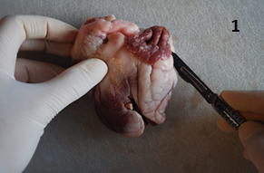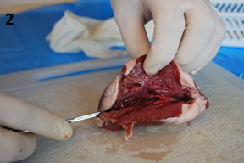

- Kijk naar de foto’s 1 en 2. Snijd de linkerkant van het hart met een scalpel open (let op wat je rechts ziet, is links). Je snijdt het hart van boven naar beneden open. Doe dit zo netjes mogelijk. LET OP snijd van je andere hand af!!

Hoe dik is de spierlaag van de linkerkamer? …… mm (je mag ook schatten)

- Snijd op dezelfde manier als bij punt 5 de rechterkant van het hart open.

Hoe dik is de spierlaag van de rechterkamer? ……mm (je mag ook schatten)

Wat is het verschil in dikte? ….. mm

- Waarom is het verschil dat je gemeten hebt zo belangrijk?

………………………………………………………………………………………………………………………………………………

………………………………………………………………………………………………………………………………………………

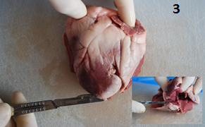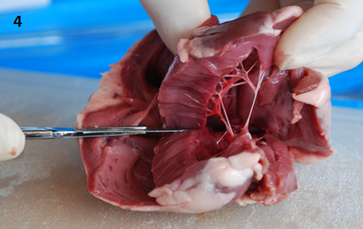

- Kijk naar de foto’s 3 en 4. Snijd de tussenwand van het hart open. Begin bij de punt van het hart en stop halverwege het hart.
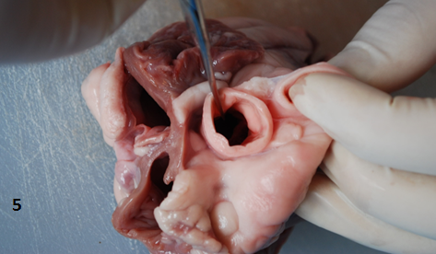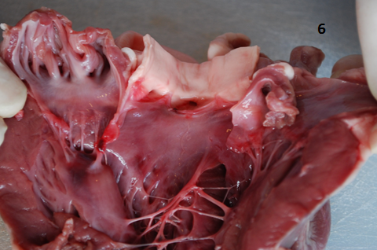
- Knip nu voorzichtig de aorta open tot aan de slagaderkleppen. Hierna kun je het hart openvouwen zoals te zien is op foto 6.

- Teken in het onderstaande vak het opengevouwen hart na. Benoem hierin ook zoveel mogelijk onderdelen.
Tekening hart | Namen onderdelen

- Bestudeer de klep tussen de rechterkamer en de longslagader. Hoe noemen we deze klep? Bedenk welke kant het bloed op stroomt en noteer wat er met de klep gebeurt als de kamer samentrekt of ontspant.
………………………………………………………………………………………………………………………………………………

………………………………………………………………………………………………………………………………………………

- Pak met de pincet een hartklep vast en trek eens voorzichtig aan die klep. Wat valt je op?
………………………………………………………………………………………………………………………………………………

………………………………………………………………………………………………………………………………………………

- Net boven de kleppen in de aorta zit de ingang van de kransslagaders. In welke fase van de hartslag zit hier het meeste bloed in?

………………………………………………………………………………………………………………………………………………

Als je alles goed bekeken hebt mag je opruimen. Doe de harten in de aangegeven vuilniszak. Het materiaal kun je in de aangegeven bakken doen. Doe je handschoenen binnenste buiten uit en was daarna je handen. Neem tot slot nog even je tafel af, zodat ook de volgende klas weer schone werkplekken heeft.

Lever dit papier bij je docent in!

